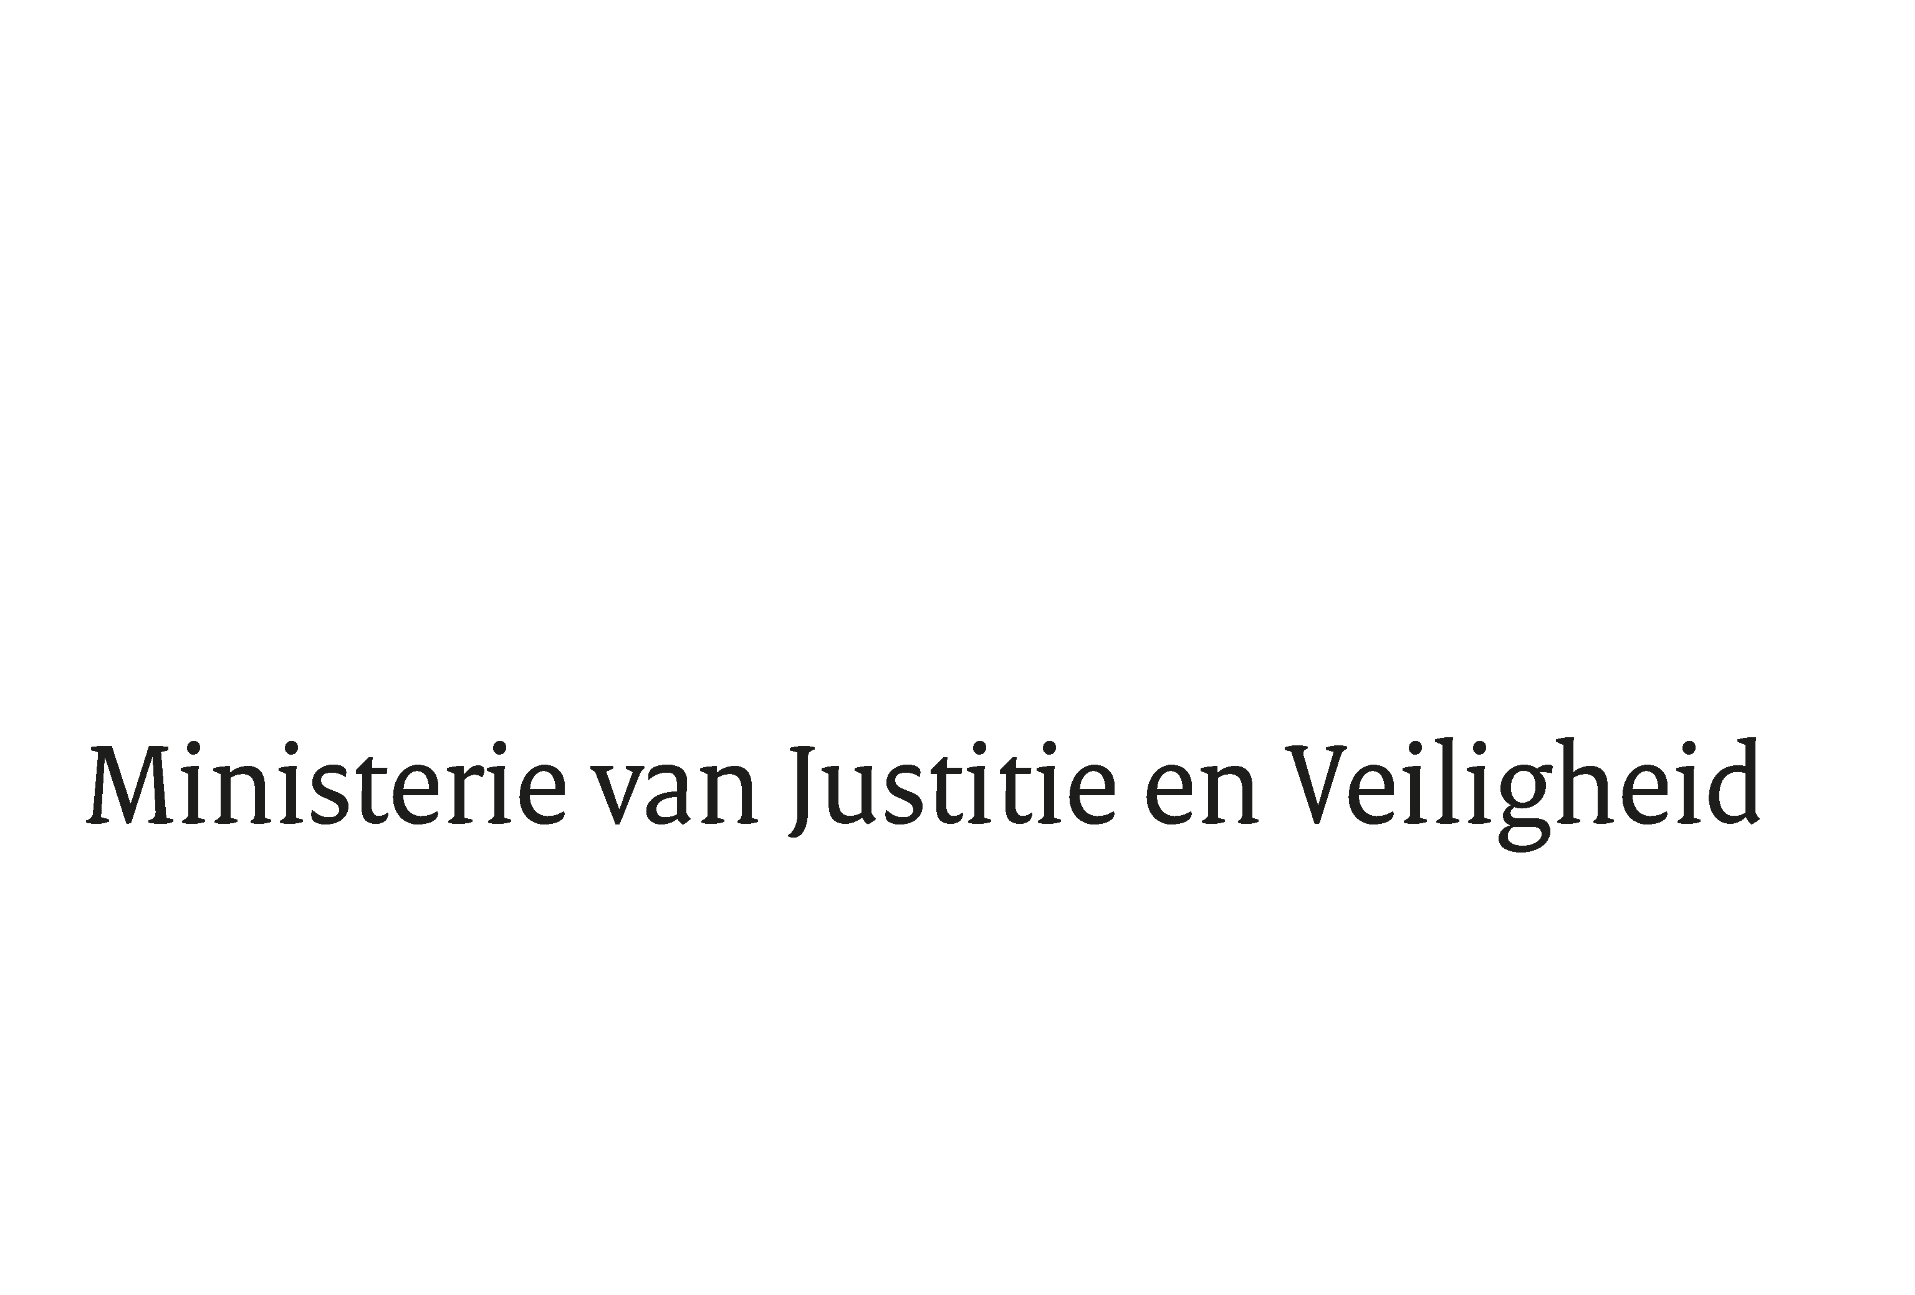

> Retouradres Postbus 20301 2500 EH Den Haag
Aan de Voorzitter van de Tweede Kamer
der Staten-Generaal
Postbus 20018
2500 EA DEN HAAG

Datum | 7 december 2021
Onderwerp | Beantwoording gestelde vragen tijdens schriftelijk overleg over de JBZ-Raad van 9 en 10 december 2021
Directie Europese en Internationale Aangelegenheden

Turfmarkt 147
2511 DP Den Haag
Postbus 20301
2500 EH Den Haag
www.rijksoverheid.nl/jenv

Ons kenmerk
3690564

Bijlagen
1

Bij beantwoording de datum en ons kenmerk vermelden. Wilt u slechts één zaak in uw brief behandelen.

Hierbij sturen wij uw Kamer, mede namens de minister van Binnenlandse Zaken, de beantwoording van de vragen van de vaste commissie voor Justitie en Veiligheid van de Tweede Kamer die zijn gesteld in het kader van de JBZ-Raad van 9 en 10 december 2021 te Brussel.

De vragen die niet zien op de agenda van de huidige JBZ-Raad worden in verband met het korte tijdsbestek van dit schriftelijk overleg zo spoedig mogelijk en uiterlijk binnen de gestelde termijn van drie weken verzonden. Het betreft in dit geval de algemene vragen over de rechtsstaat van de SP-fractie.

De Minister van Justitie en Veiligheid,

Ferd Grapperhaus

De Minister voor Rechtsbescherming,

Sander Dekker

